**Marco Falchi**

**Epicode S1L5**

Il compito di oggi propone un’analisi di un dato codice in python tramite la seguente consegna:

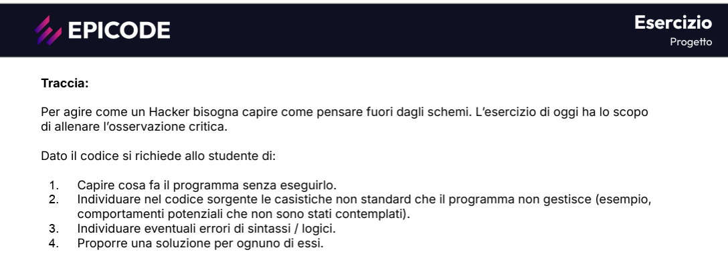

**Commenti pre esercizio:** Il compito sembra abbastanza semplice, ho già esperienza nella programmazione, ma gli errori di sintassi specialmente senza l’utilizzo di visualstudio non sono facili da notare, a primo sguardo noto già qualcosda che non va, specialmente errori non contemplati, sarà sicuramente un esercizio che mi metterà alla prova a livello mentale.

Successivamente viene fornito il codice del programma da analizzare che è il seguente:

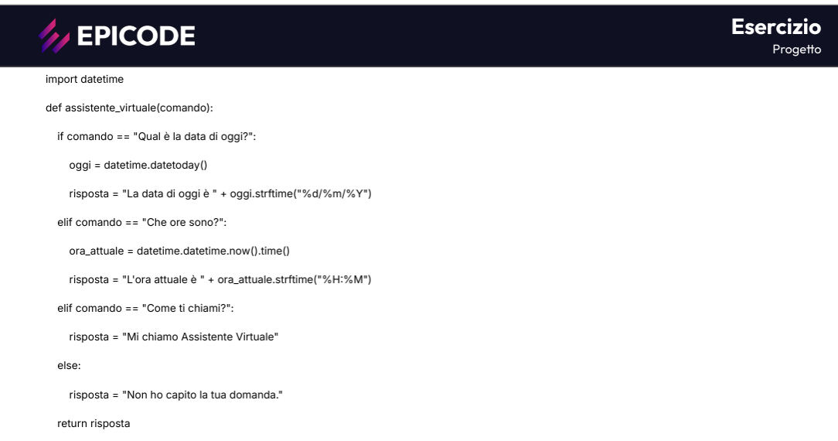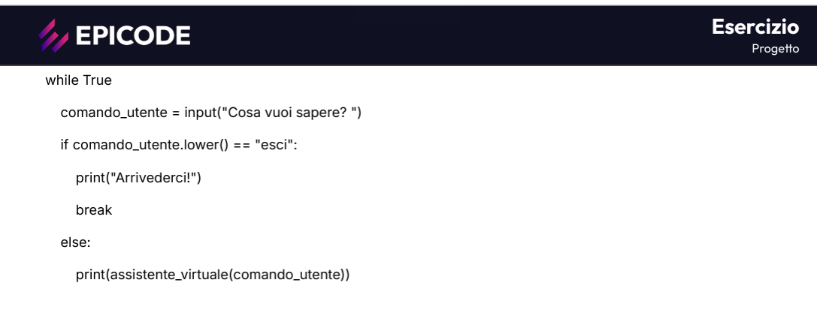

**Analizzo il programma (riassunto):**

Il precedente programma Python crea un assistente virtuale testuale semplice e con poche funzioni.

Il programma opera in un ciclo continuo (usando la funzione while), chiedendo all'utente cosa vuole sapere. L'utente può porre tre domande specifiche ("Qual è la data di oggi?", "Che ore sono?", "Come ti chiami?") per ottenere risposte predefinite (la data corrente, l'ora corrente, o il nome dell'assistente). Se la domanda non è riconosciuta, l'assistente risponde che non ha capito. L'utente può terminare il programma digitando "esci" altrimenti dopo ogni domanda rinizierà il ciclo e l’assistente chiederà nuovamente “Cosa vuoi sapere?”.

**Errori di sintassi e correzione:**

Non noto particolari errori di sintassi, dopo numerose analisi ho notato principalmente due errori di sintassi che sono i seguenti:  
  
**Errore 1:**  
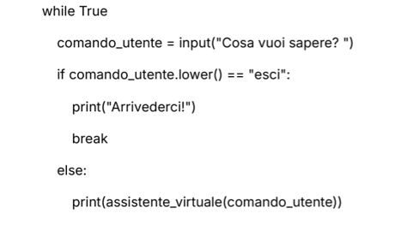

Nella funzione while Python richiede i due punti (:) alla fine della sua condizione per delimitare l’inizio della funziona stessa.

**Correzione:** while **:**

**Errore 2:**

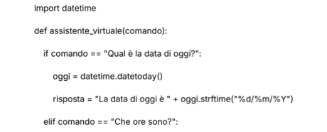

All’inizio del codice viene riportato il modulo/libreria “datetime” ma nella riga 4 nella stringa di codice “oggi = datetime.datetime.datetoday()” si trova un errore di battitura, infatti la libreria datetime non contiene nessun attributo chiamato “datetoday()”.

**Correzione:** oggi = datetime.date.today()

**Analisi delle casistiche non standard e correzioni:**

Queste correzioni si concentrano sui comportamenti del programma che pur non essendo errori di sintassi o blocchi totali, ne limitano l'usabilità e l'intuitività. Ne ho trovati alcuni che elencherò qua sotto con le rispettive correzioni:

**Problema 1:**

Il programma nella funzione “esci” tratta ogni input dell’utente (maiuscoli o minuscoli) allo stesso modo, questo grazie al .lower (if comando_utente**.lower**() == "esci":) ma nelle funzioni interne al programma non si tiene conto di questo, quindi basterebbe una maiuscola in più o in meno per creare dei “problemi”, si può quindi risolvere facilmente la problematica convertendo sempre gli input dati dall’utente in un formato totalmente minuscolo.

**Problema 2:**

Come nel problema sopraelencato il programma non tiene conto di eventuali errori da parte dell’utente in input, quindi oltre a maiuscole e minuscole bisogna tener conto anche di eventuali problemi di spaziature indesiderate nelle domande, problema anch’esso facilmente risolvibile con la funzione **.strip.**

**Problema 3:**

Il programma riconosce solo input contenenti la formulazione *esatta* dei comandi predefiniti. Non sono previste frasi alternative o sinonimi (esempio: "Che giorno è oggi?" invece di "Qual è la data di oggi?").  
L’utente quindi dovrà “azzeccare” la frase esatta e ovviamente crea confusione nell’utente.

Questa “problematica” è risolvibile attraverso un utilizzo della funzione if/elif/else e della funziona or come ad esempio inserendo più input possibili come:

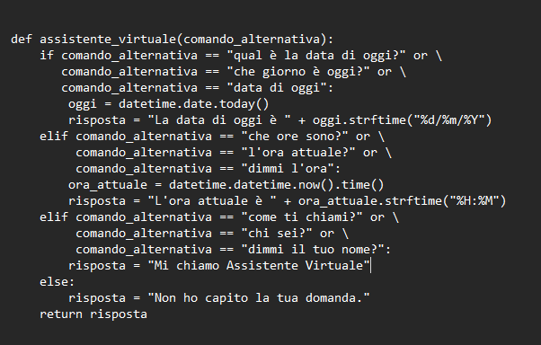

Sono ovviamente state inserite solo alcune delle mille casistiche di domande possibili ma la vedo come una soluzione un pochino più adatta all’utente medio.

**Conclusioni finali:**

Anche questa settimana è finita con l’esecuzione di un compito che non mi aspettavo, difatti mi aspettavo un compito riguardante la programmazione, cosa a me molto più familiare e che ti offre maggiori possibilità e libertà ma l’analisi di un programma ha saputo mettermi alla prova nella ricerca di errori di qualsiasi genere e tipo, concludo quindi lasciando qua sotto una versione che contiene le mie correzioni principali:

